MANUAL D’USUARI DEL PINEPHONE – GUIA D’INICI RÀPID

1 Contingut del paquet 2
2 Precaucions de seguretat i reciclatge 2
2.1 Precaucions 2
2.2 Reciclatge dels components i de les bateries 2
3 Primers passos 3
3.1 Remoció de la tapa posterior 3
3.2 Configuració inicial 3
3.2 Interruptors de privades i pins pogo 3
3.3 Operació del PinePhone 4
4 Sistemes operatius 4
5 Maquinari 4
5.1 Descripció dels components externs 4
5.2 Especificacions del maquinari del dispositiu 5
5.3 Resolució de problemes comuns 5
6 Compliment de la regulació 5
7 Documentació i informació de contacte 5

1 Contingut del paquet
- Manual d’usuari – Guia d’inici ràpid (x1)
- PinePhone (x1)
- Cable de càrrega USB-C (x1)

2 Precaucions de seguretat i recliclatge

2.1 Precaucions
Abans d’usar el dispositiu si us plau llegiu aquest manual amb cura.
Variables d’operació i precaucions:
- El PinePhone s’ha de carregar usant un adaptador de 15» (5V 3A). Si es carrega amb un voltatge més alt es pot danyar el dispositiu.
- El PinePhone sols funcionarà quan la seva temperatura interna està entre 5*C i 65*C. No s’hauria d’operar mai amb una temperatura externa per sota de -20*C o superior a 40*C.
- No perforeu, desarmeu, colpegeu o comprimiu la bateria. Les bateries velles s’han de descartar d’acord amb les regulacions ocals (vegeu la secció 2.2).
- No exposeu el dispositiu a la llum directa del sol, a l’aigua o a humitat d’alta densitat.
- En cas de sobreescalfament, apagueu el PinePhone i deixeu-lo refredar per 15 minuts.
- Respecteu les regulacions locals referents a l’ús de dispositius mòbils. Això s’estén a i inclou l’ús del dispositiu a espais públics, quan opereu vehicles de motor o maquinària pesada.

2.2 Reciclatge dels components i de les bateries
El reciclatge de tots els components del PinePhone s’hauria de fer d’acord amb les regulacions locals. Això pot requerir-vos descartar el telèfon o les seves parts a un centre local de reciclatge o a un contenidor dedicat. Si us plau consulteu la legislació local per als detalls.
Les bateries no s’haurien de descartar, sota cap circumstància, amb els residus domèstics.
L’usuari final té l’obligació legal de retornar les bateries usades. Ens podeu retornar les bateries per la seva eliminació. Les bateries s’han de retornar al remitent – per a més informació contacteu info@pine64.org.

3 Primers passos

3.1 Remoció de la tapa posterior
Per treure la tapa posterior del PinePhone, useu la vostra ungla o algun altre objecte suau per separar la tapa posterior. Hi ha una osca per remoure fàcilment la tapa localitzada a la cantonada inferior esquerra del PinePhone, quan teniu davant vostre la tapa posterior i la càmera està a dalt.

3.2 Configuració inicial
El vostre PinePhone arriba amb una tira de plàstic posada entre els connectors d’alimentació i la bateria. L’heu de remoure per usar el dispositiu.
- traieu la bateria usant la vostra ungla o una eina que faci de palanca.
- traieu i descarteu la tira de plàstic posada entre la bateria i els connectors d’alimentació

Podeu inserir la targeta SIM i la targeta microSD al telèfon amb la tapa posterior i la bateria remogudes. Es pot fer servir una targera microSD per proveir un sistema operatiu al PinePhone, o pot servir com emmagatzematge addicional per a un sistema operatiu instal·lat internament a la eMMC. No intenteu traure les targetes microSD o SIM amb la bateria inserida al dispositiu.

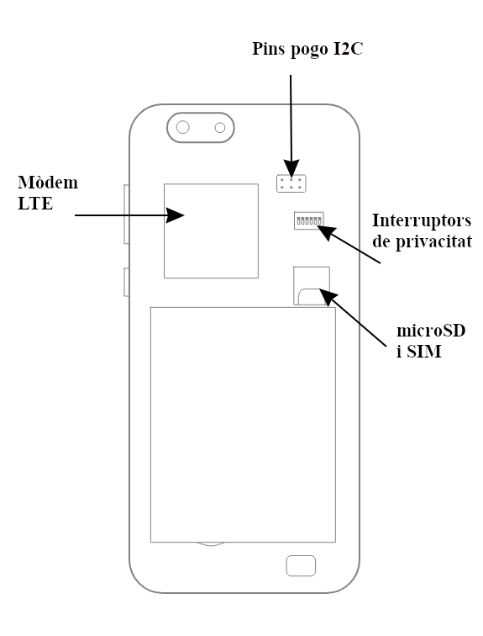

3.2 Interruptors de privadesa i pins pogo

A sota de la tapa podeu trobar pins pogo i interruptors de privacitat etiquetats 1-6 amb les seves funcions corresponents. Els pins pogo usen el protocol I2C (dos pins) i es poden usar per a accessoris i funcionalitat addicional.
Els interruptors de privacitat es poden habilitar per desactivar elètricament (els nombres corresponen a la llegenda al dispositiu):
- Mòdem LTE + GPS
- WiFi / Bluetooth
- Micròfon
- Càmera posterior
- Càmera frontal
- Interruptor auriculars DESACTIVAT / UART ACTIVAT

Si es deshabiliten els auriculars, s’habilita la sortida UART a través de la sortida dels auriculars (vegeu la WIKI per a detalls).

3.3 Operació del PinePhone
El PinePhone pot executar diversos sistemes operatius (SO) (vegeu la secció 4) tant des de la eMMC flash interna com des de la targeta SD. Les SD d’arrencada tenen prioritat sobre la eMMC interna.

Per engegar el PinePhone, manteniu premut el botó d’arrencada durant 2 segons. El temps d’arrencada varia d’un SO a un altre, però hauríeu de permetre fins a 60 segons perquè el telèfon s’iniciï completament. La majoria dels SO tenen un indicador d’arrencada com ara un remor de vbració o una notificació del LED.

Per a instruccions detallades i per seleccionar un sistema operatiu si us plau visiteu: https://wiki.pine64.org/index.php/PinePhone

4 Sistemes operatius
Tots els sistemes operatius disponibles per al PinePhone els distribueixen per comunitats de desenvolupament o projectes associats. PINE64 no crea programari per al PinePhone.

Independentment del SO que ve preinstal·lat al vostre dispositiu, podeu instal·lar i executar qualsevol altre SO disponible per al PinePhone. Si us plau referiu-vos a la secció sobre Alliberament de Programari a la nostra WIKI per a més detalls: https://wiki.pine64.org/index.php/PinePhone_Software_Release#Software_Releases

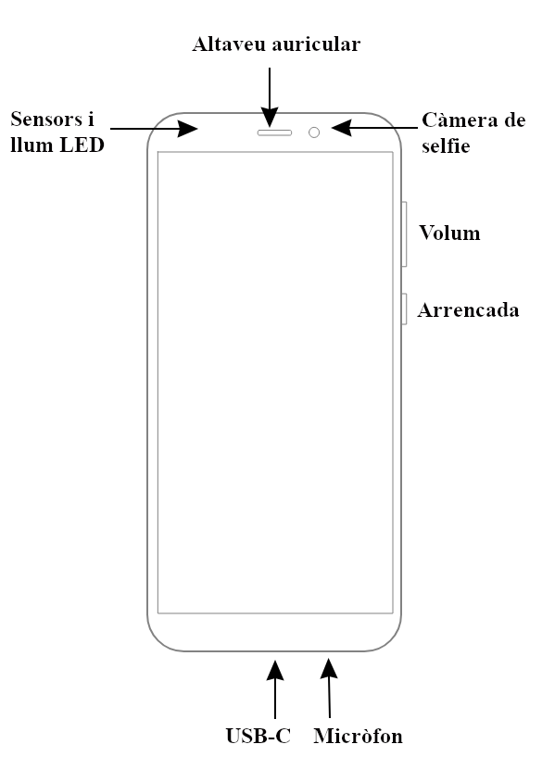
5 Maquinari

5.1 Descripció dels components externs
Mida del dispositiu: 160.5 x 76.6 x 9.2mm. Pes del dispositiu: 220 grams.
El PinePhone disposa d’una pantalla tàctil capacitiva de 5.95’’ HD IPS (16M colors; 1440x720, ràtio 18:9). L’entrada d’auriculars està ubicada a la vora superior. La barra superior a la pantalla allotja una càmera frontal de 2MP, f/2.8, 1/5’’, un LED multicolor de notificació, un sensor de proximitat, un sensor de llum ambiental així com un altaveu auricular. El botó d’arrencada i el control de volum estan localitzats a la vora dreta.
La vora inferior allotja el port tipus USB C (alimentació, dades i sortida de vídeo en mode alternatiu DisplayPort) i el micròfon. A la part posterior del dispositiu, a la cantonada superior esquerra es pot trobar una càmera 5MP, 1/4’’ i un flash LED. A la part inferior es pot trobar un altaveu mono.

5.2 Especificacions del maquinari del dispositiu
Més informació, incloent revisions de maquinari PCBA i l’esquemàtica a: https://wiki.pine64.org/index.php/PinePhone

Espeficacions clau del maquinari:
- Sistema en el xip: Allwinner A64
- RAM: 2GB LPDDR3 SDRAM
- Emmgatzematge: 16GB eMMC, extensible fins a 2TB mitjançant microSD, suporta SDHC i SDXC, UHS1
- Mòdem de comunicació: Quectel EG25-G
  - LTE: B1, B2, B3, B4, B5, B7, B8, B12, B13, B18, B19, B20, B25, B26, B28, B38, B39, B40, B41
  - WCDMA: B1, B2, B4, B5, B6, B8, B19
  - GSM: 850, 900, 1800, 1900 (MHz)
- WLAN: Wi-Fi 802.11 b/g/n, 1x1, banda-única, capaç per a punt d’accés
- Bluetooth: 4.0, A2DP
- GNSS: GPS/GLONASS/BeiDou/Galileo/QZSS, amb A-GPS

5.3 Resolució de problemes comuns
- Per fer un apagat dur, manteniu premut el botó d’arrencada per 5 segons.
- En cas que un o més components del PinePhone no s’engeguin, assegureu-vos que els interruptors de privacitat (vegeu la secció 3.2) estiguin en la posició ACTIVAT.
- La bateria ha d’estar instal·lada perquè tots els components del PinePhone funcionin correctament.
- Si no hi ha cap SO instal·lat la bateria pot descarregar-se amb el transcurs del temps.
- No tots els SO donen suport a totes les característiques del maquinari del PinePhone.

6 Compliment de la regulació
El PinePhone té certificacions CE i FCC.

7 Documentació i informació de contacte
Es pot trobar documentació detallada del maquinari i el programari a la nostra pàgina web (pine64.org) i a la nostra Wiki (wiki.pine64.org).
Contacte
Informació de vendes: sales@pine64.org
Suport: support@pine64.org
Informació general: info@pine64.org

